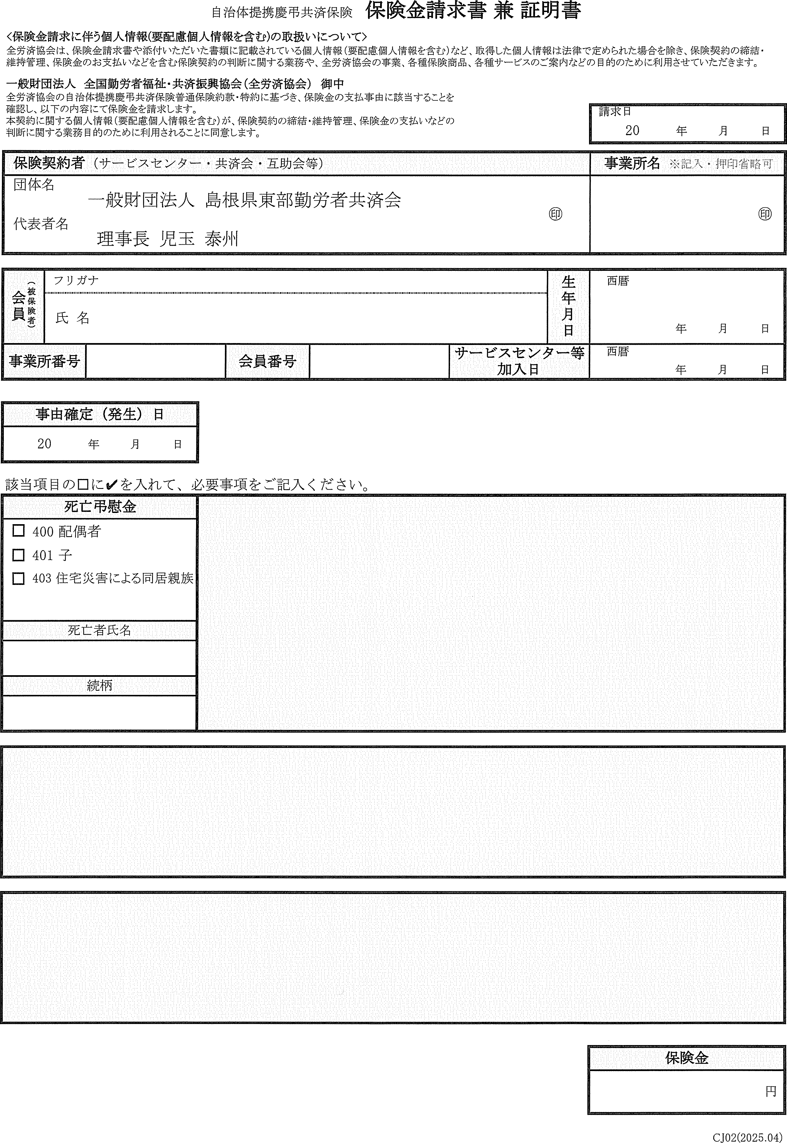
【添付書類】
- 死亡事項登載の戸籍謄本または住民票（会員との続柄が確認できるもの）※会員との続柄が確認できれば「新聞広告」「会葬御礼状」でも可
- 振込口座届出書（請求用紙下記に添付。）

↑入会日
事業所名記入ください。
申請される会員本人の氏名・生年月日・住所・ご連絡先・事業所番号・会員番号・入会日をご記入ください。
漏れのないようすべて記入いただき原本を郵送ください。
【記入例】
死亡弔慰金
※請求が2件ある場合は2枚提出ください。

